МОЛОДЕЖНОЕ ДВИЖЕНИЕ В СУХОШИНАХ

Уже несколько лет в Дмитровском сельском округе действует молодежное движение, активно помогающее в восстановлении храма Преображения Господня в Сухошинах. Оно возникло вместе с идеей восстановить разрушенный храм, куда вошли школьники и студенты: москвичи-дачники и местные ребята. Ребята работают в архивах, собирают сведения у старожилов, проводят субботники, помогают при подготовке к молебнам, благоустраивают храм. Наиболее запоминающимися акциями молодежи в 2005 году стали «Рождество», «9 Мая», «Источник».
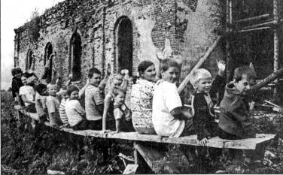
В августе молодежь работала у источника Космы и Дамиана, что под сухошинской торой, расчищая и благоустраивая его. Источник необходимо было подготовить к освящению. Молодежное движение взяло на себя обязательство постоянно поддерживать порядок в этом святом месте. Недавно ребята решили дать имя движению — «Сухо-шины». Они мечтают, что когда-нибудь у них будет в селе свой молодежный центр.
Уже дважды наши ребята побывали в подмосковном Плескове на слетах «Хранителей истоков». В этом году он был посвящен 625-летию Куликовской битвы. С докладом о ее значении в истории Селижаровского района выступила Маша Перелыгина из деревни Подберезье. После Куликовской битвы наступил период объединения удельных княжеств вокруг Московского, и в XV столетии оно стало настолько сильным, что набеги на Селижаровский край прекратились, появились благоприятные условия для развития.
Как известно, Куликовская битва произошла в двунадесятый православный праздник — Рождество Богородицы. И, конечно же, это было не случайно, и победа русских воинов была закономерна. Для деревни Колтаково, что совсем недалеко от Сухошин, 21 сентября — особый день! Так повелось, что именно в этот день ходили в храм, накрывали праздничные столы, ждали гостей.
А сегодня в Сухошинах продолжаются работы: побелены четверик и алтарь, укрепляется фундамент трапезной, намечено сделать отмостку из тротуарной плитки.
Ольга НАУМОВА. Дер. Колтаково.

